电子病历基本架构与数据标准 附录一

电子病历基本内容架构图

试 行

中华人民共和国卫生部
国家中医药管理局
二○○九年十二月

目 录

第一章 电子病历基本内容架构
第一节 图例 1
第二节 电子病历基本内容架构总图 2
第三节 病历概要 3
第四节 门（急）诊治疗处置记录 3
第五节 门（急）诊护理记录 4
第六节 检查检验记录 5
第七节 知情告知信息 6
第八节 住院志 6
第九节 住院病程记录 7
第十节 住院治疗处置记录 8
第十一节 住院护理记录 8
第十二节 法定医学证明及报告 9
第二章 电子病历临床文档基础模板
第十三节 病历概要基础模版 10
第十四节 门(急)诊病历基础模版 11
第十五节 门(急)诊处方基础模版 12
第十六节 护理—护理操作记录基础模版 13
第十七节 护理—护理评估与计划基础模版 14
第十八节 治疗处置—一般治疗处置记录基础模版 15
第十九节 治疗处置—助产记录基础模版 16
第二十节 检查检验记录基础模版 17
第二十一节 知情告知信息基础模版 18
第二十二节 住院病案首页基础模版 19
第二十三节 中医住院病案首页基础模版 20
第二十四节 住院志基础模版 21
第二十五节 住院病程记录基础模版 22
第二十六节 住院医嘱基础模版 23
第二十七节 出院记录基础模版 23
第二十八节 转诊（院）记录基础模版 24
第二十九节 医疗机构信息基础模版 24

第一章 电子病历基本内容架构

第一节 图例
电子病历基本内容架构图采用统一建模语言（Unified Modeling Language, UML）构建。图例内容说明如下：
1. 类
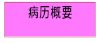
类是具有相同属性、操作、关系的对象集合的总称。通常在UML中类被画成矩形，如 表示一个类，类名称为“病历概要”。本图中为了表达简洁，隐藏了类的属性与操作。
2．关联
关联（Association）是一种结构化的关系，指一种对象和另一种对象有联系。连接两个类的“实线”表示类之间的关联关系。
3. 注释


表示注释，是对架构图中不同层级“类”集合的说明；可以用不同的颜色对架构图的不同层级进行区分。本图中，统一采用 表示“业务域”注释；
业务域



表示“业务活动记录分类”注释； 表示“业务活动记录”注释； 表示“业务活动子记录”注释。
业务活动记录分类
业务活动记录
业务活动子记录

第二节 电子病历基本内容架构总图

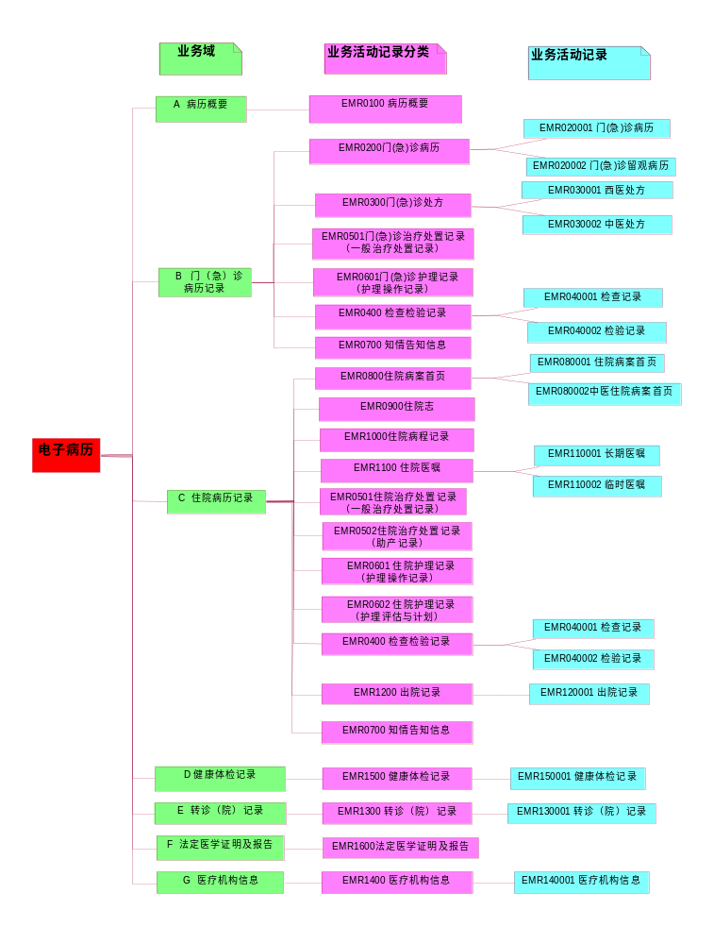

第三节 病历概要
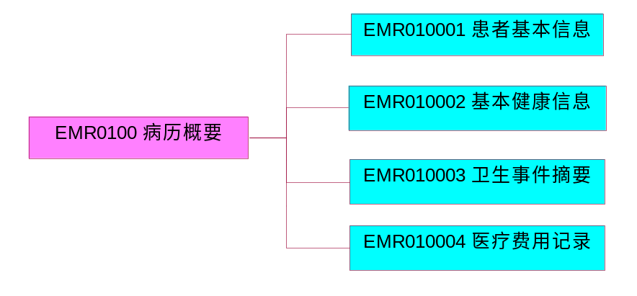

第四节 门（急）诊治疗处置记录

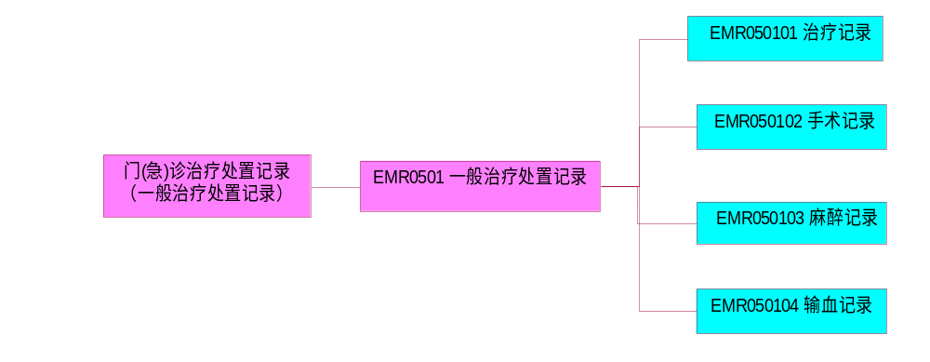

第五节 门（急）诊护理记录

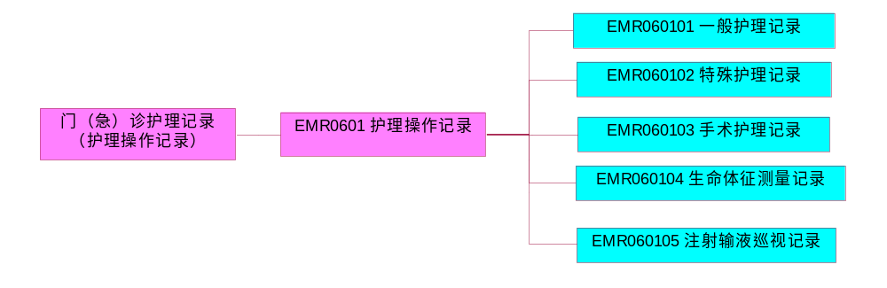

第六节 检查检验记录
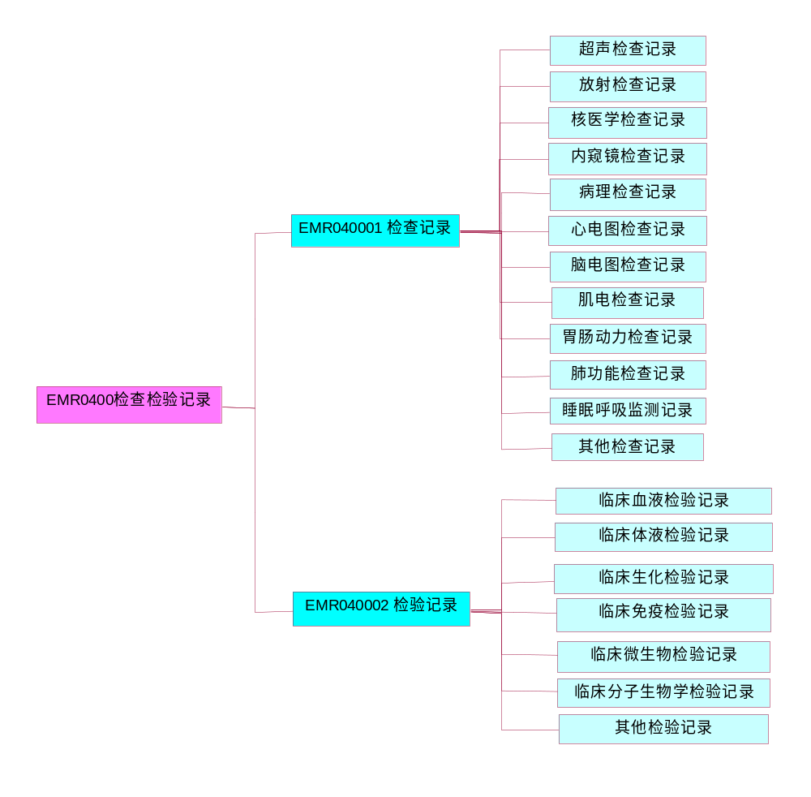

第七节 知情告知信息

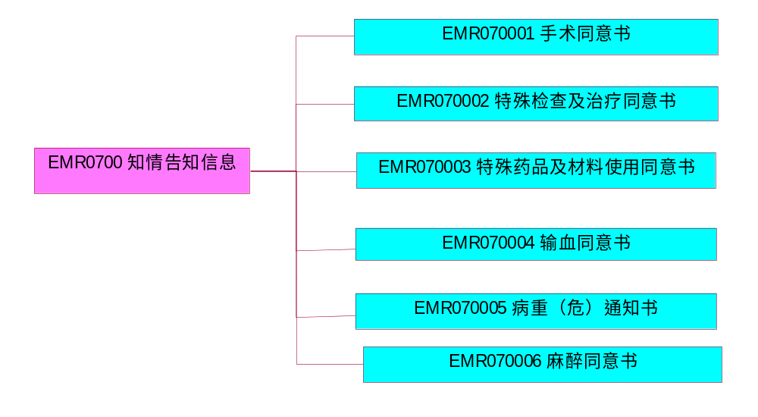

第八节 住院志

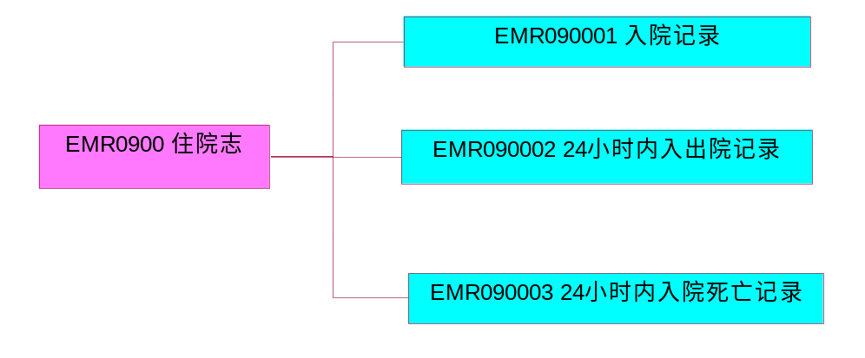

第九节 住院病程记录
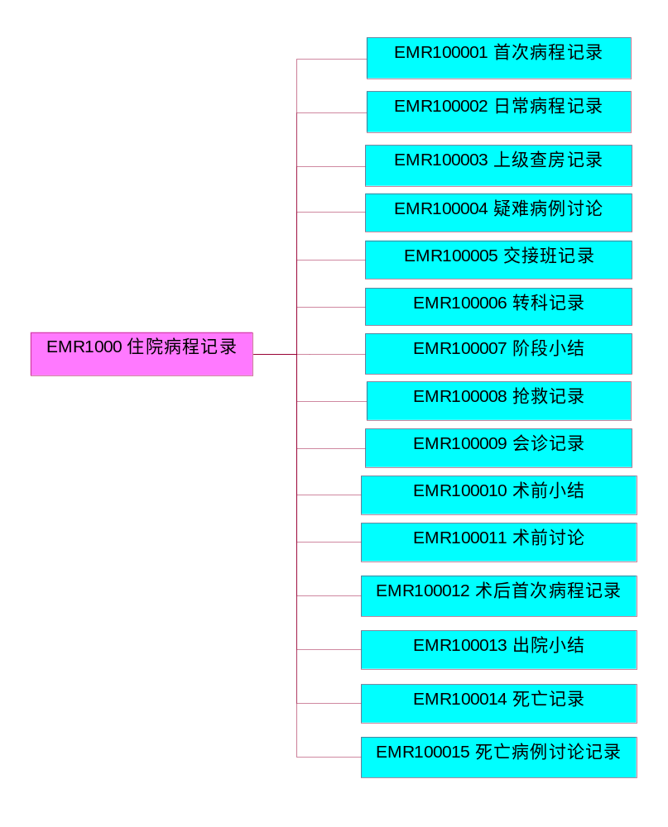

第十节 住院治疗处置记录
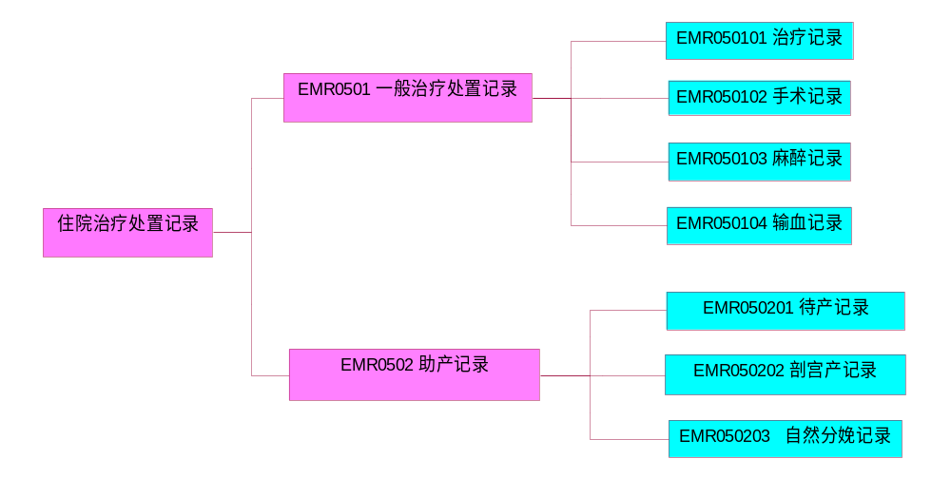

第十一节 住院护理记录

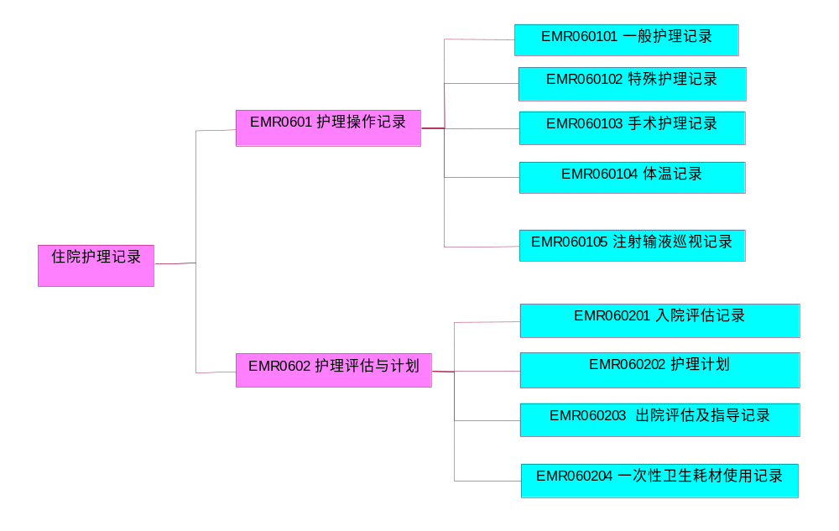

第十二节 法定医学证明及报告

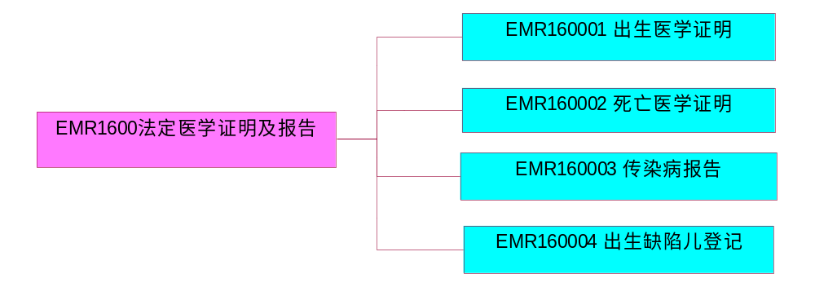

第二章 电子病历临床文档基础模板

第十三节 病历概要基础模版
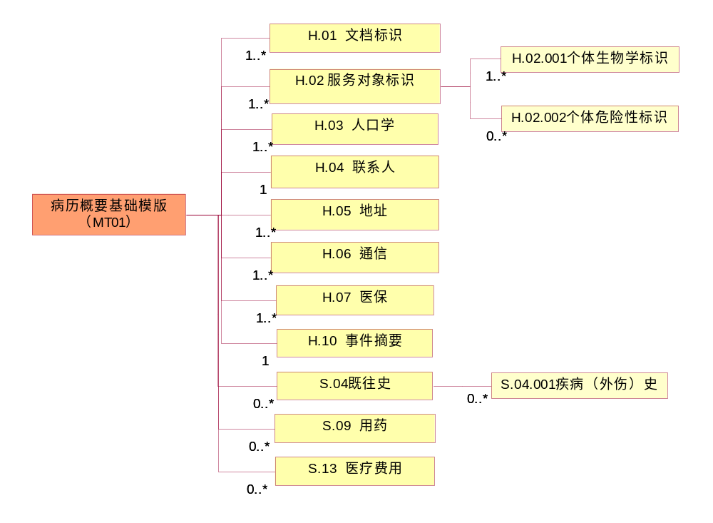

第十四节 门(急)诊病历基础模版
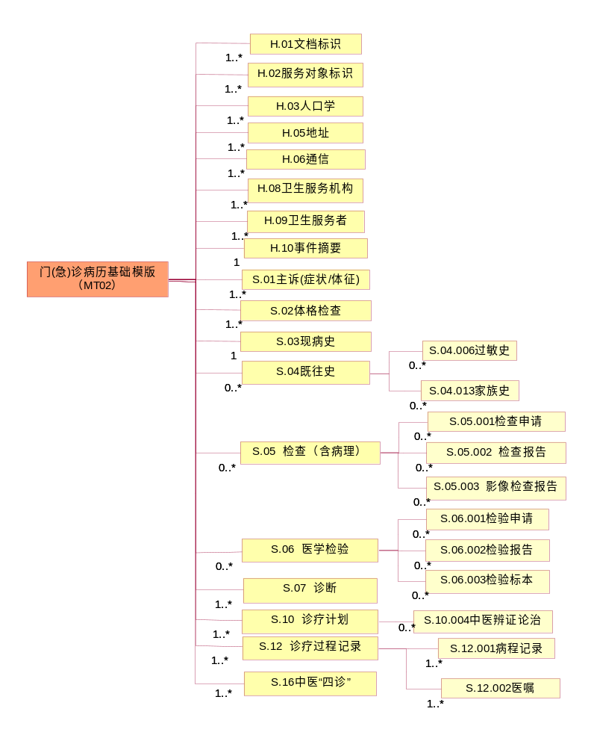

第十五节 门(急)诊处方基础模版

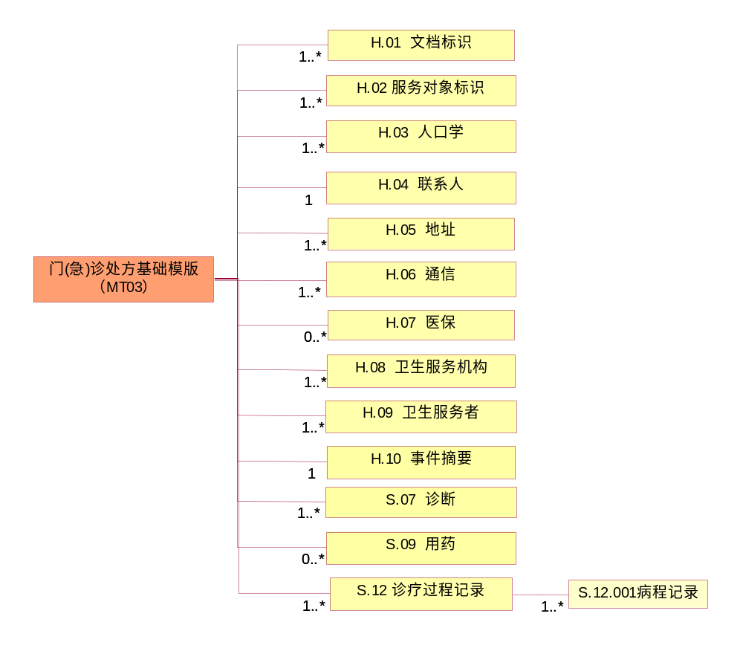

第十六节 护理—护理操作记录基础模版

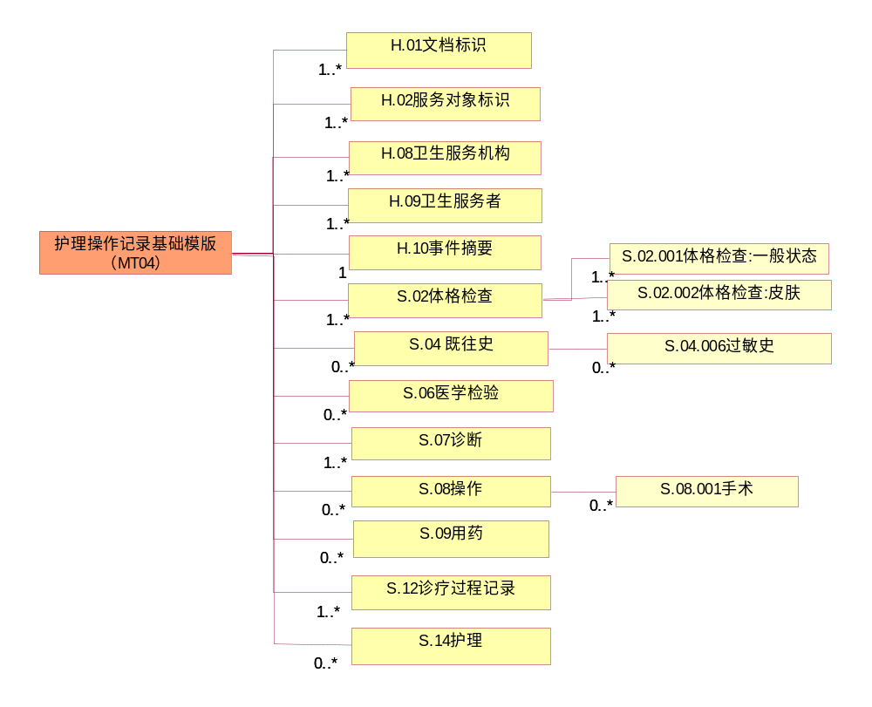

第十七节 护理—护理评估与计划基础模版
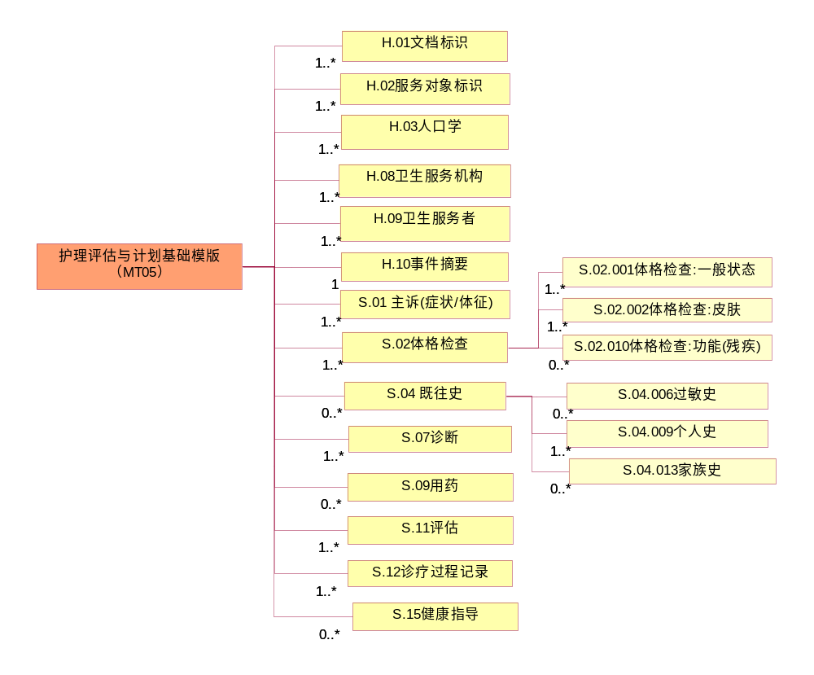

第十八节 治疗处置—一般治疗处置记录基础模版
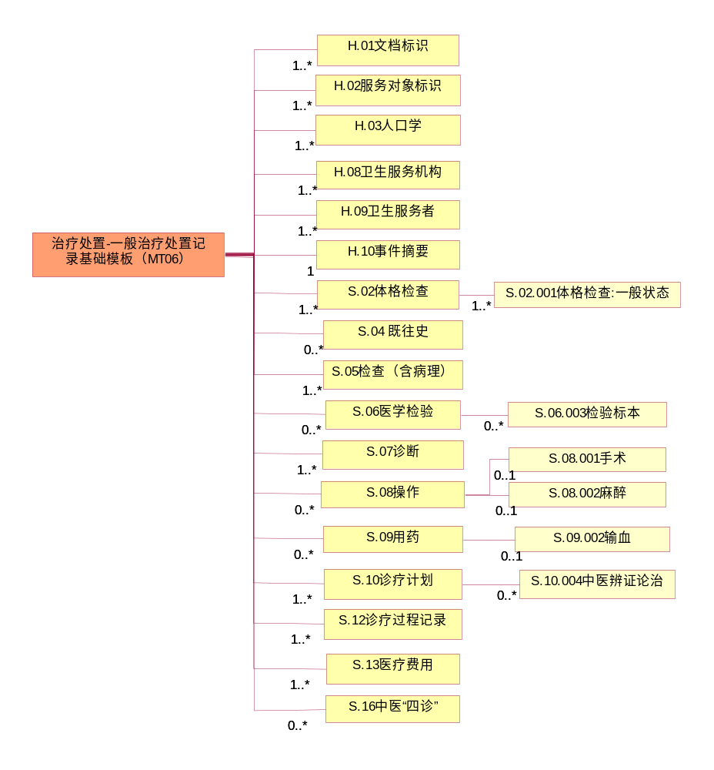

第十九节 治疗处置—助产记录基础模版

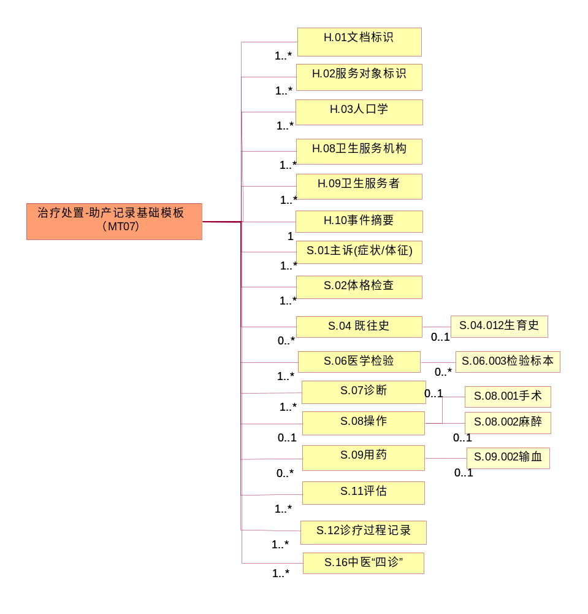

第二十节 检查检验记录基础模版
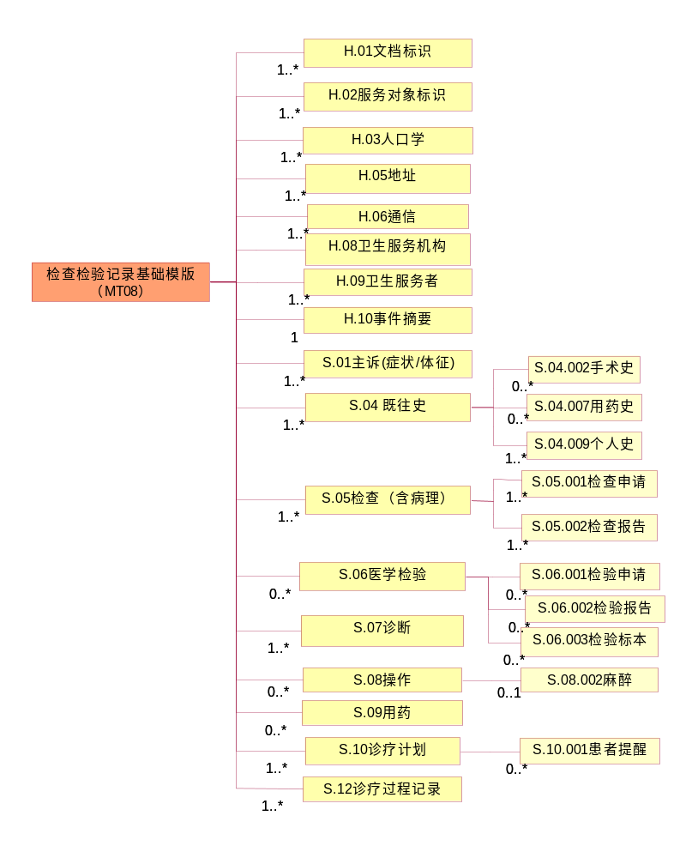

第二十一节 知情告知信息基础模版
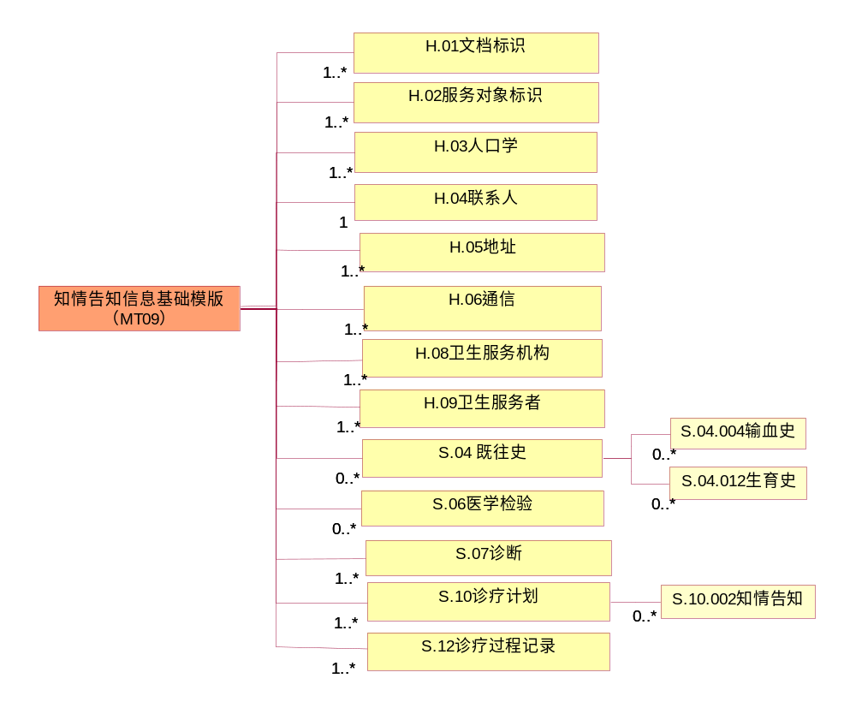

第二十二节 住院病案首页基础模版
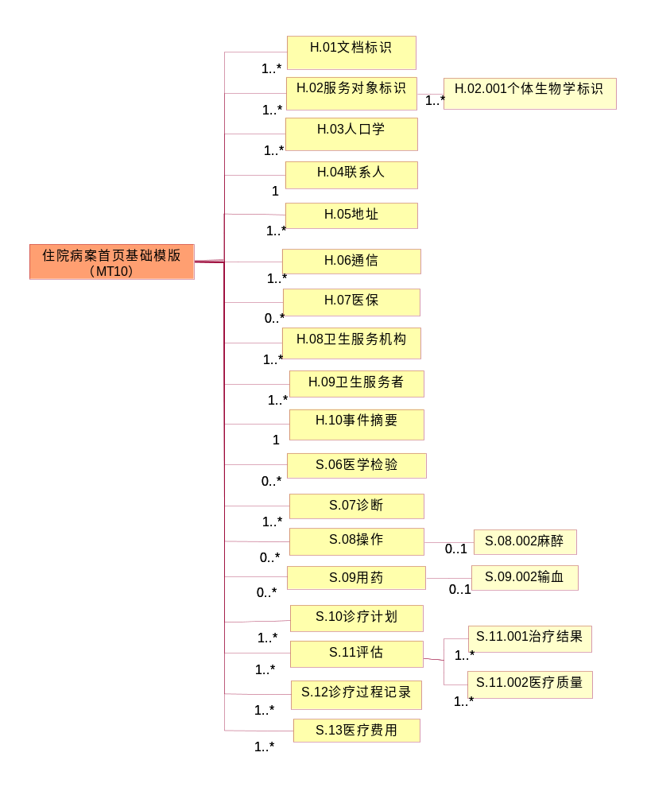

第二十三节 中医住院病案首页基础模版
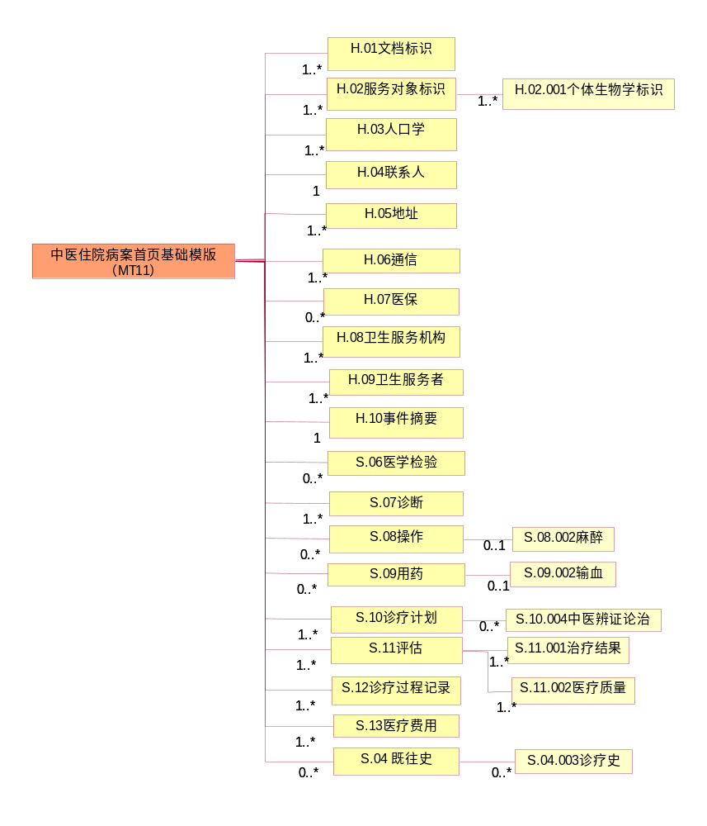

第二十四节 住院志基础模版
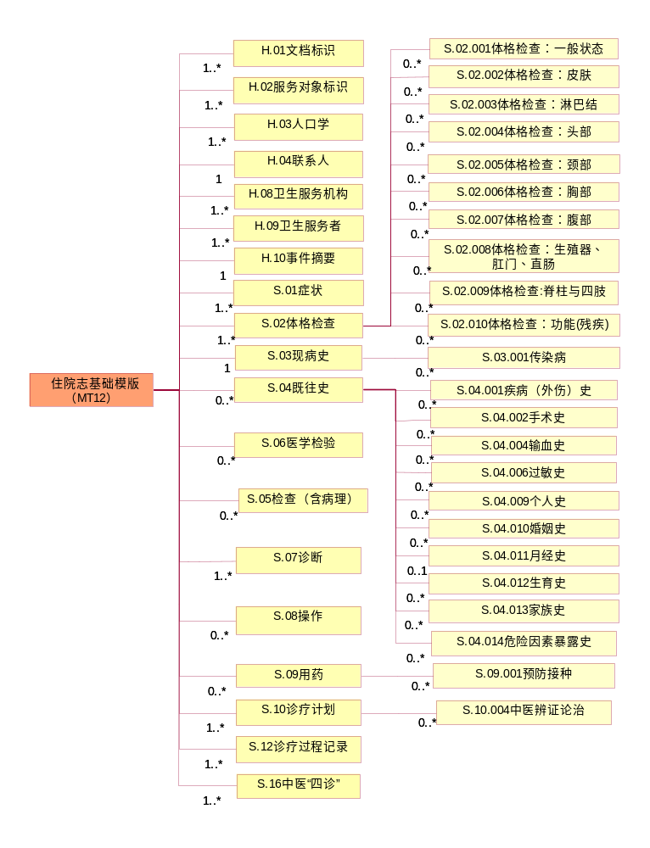

第二十五节 住院病程记录基础模版

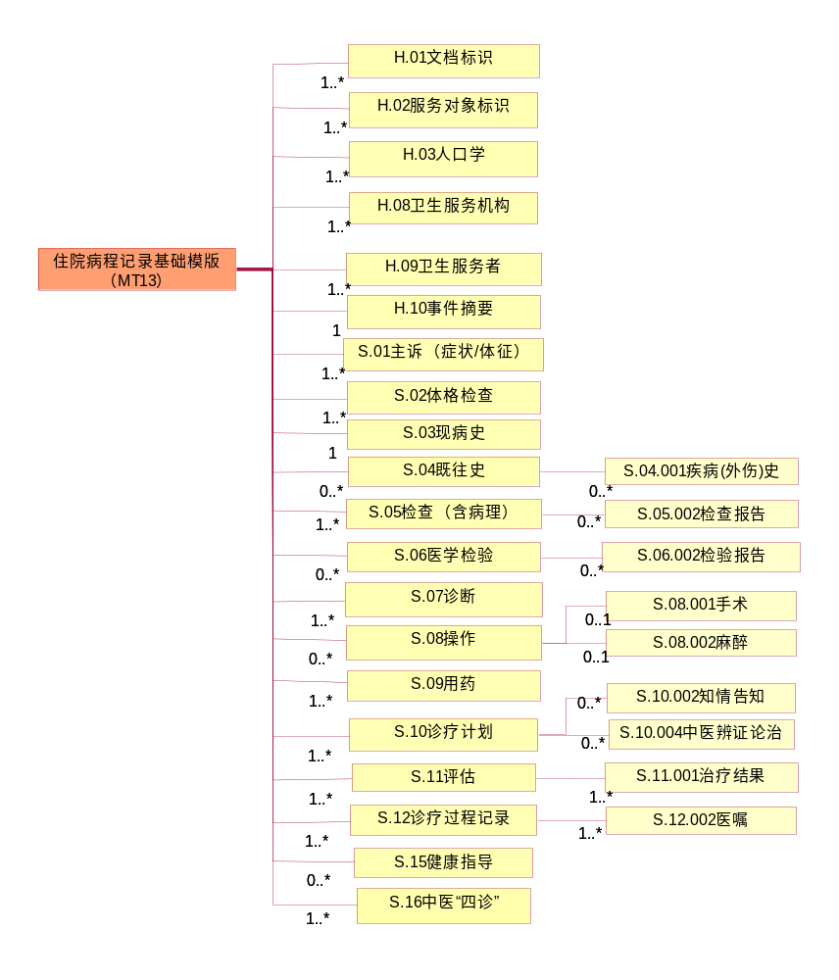

第二十六节 住院医嘱基础模版
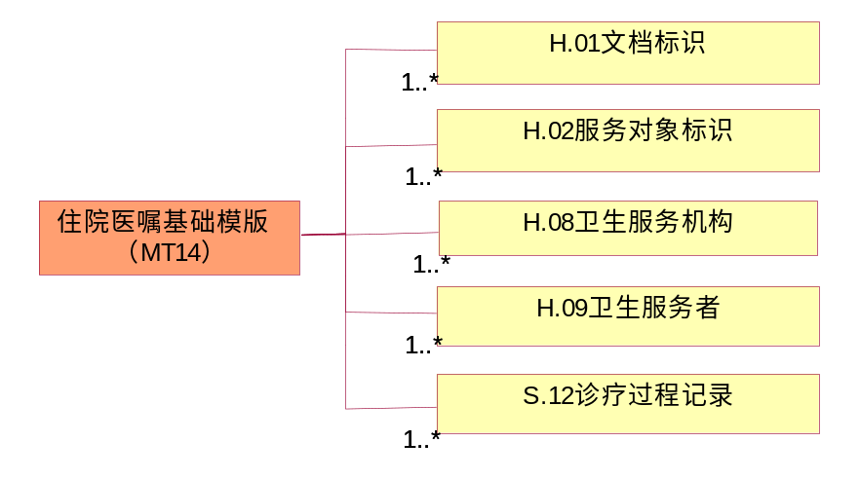

第二十七节 出院记录基础模版

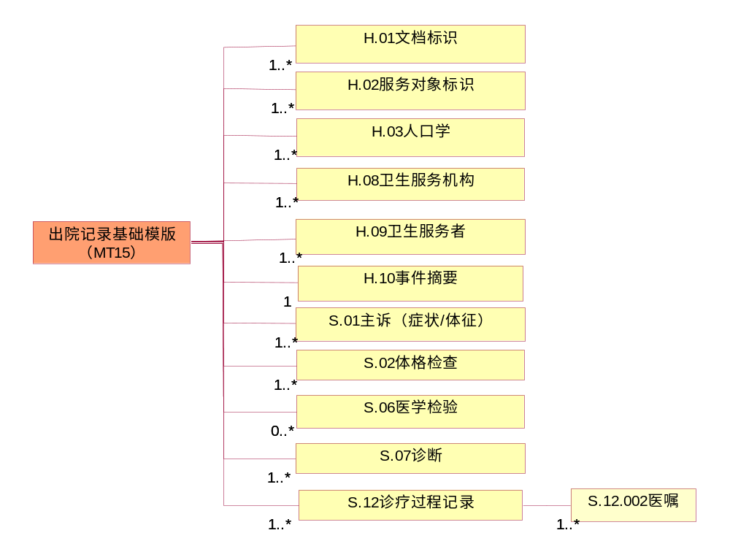

第二十八节 转诊（院）记录基础模版
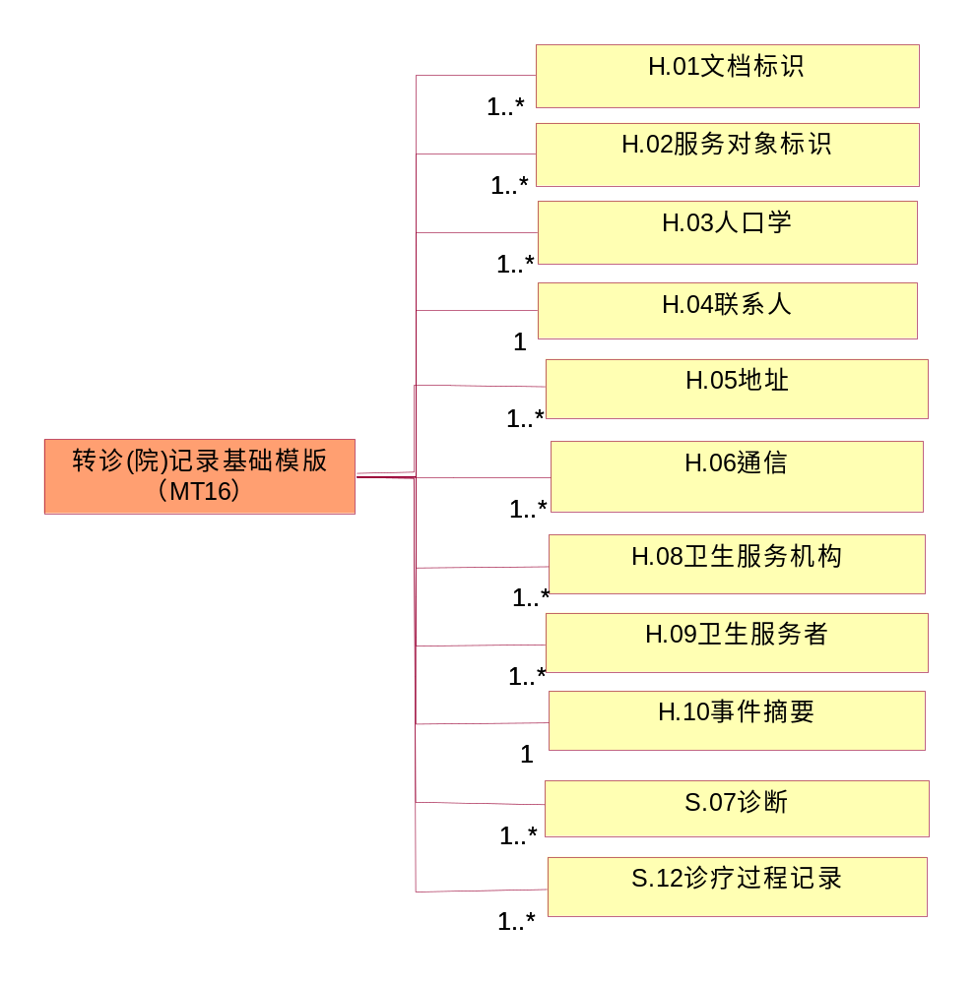

第二十九节 医疗机构信息基础模版
